滨牧协字〔2018〕02号

关于召开滨州市畜牧协会第二届会员代表大会
暨新时代畜牧业新旧动能转换培训会议的通知

各县区畜牧兽医局、经济技术开发区农工部、高新区农工部、北海新区农工部、各畜牧兽医相关企业、各有关单位：
根据《滨州市畜牧协会章程》有关规定，经滨州市畜牧协会换届筹备会议研究，报经业务主管部门滨州市畜牧兽医局、登记管理机关滨州市民政局同意，定于2018年5月29日在滨州市绿都大酒店举行滨州市畜牧协会（以下简称“协会”）第二届会员代表大会，推选第二届协会领导，研究部署协会新时期重点工作；并邀请有关专家作新时代畜牧业新旧动能转化专题培训。现将会议有关事项通知如下：
一、会议时间、地点：
1、时间：2018年5月29日全天会议
2、地点：滨州绿都大酒店
（滨州市经济技术开发区渤海三十路506号）
二、会议主题：
创新引领 健康安全 降本增效 绿色发展
三、会议组织：
1、主办单位：滨州市畜牧协会
2、支持单位：山东省畜牧兽医局
山东省农业专家顾问团畜牧分团
山东省畜牧协会、山东省兽药协会
山东省奶业协会、山东省蜂业协会
山东省现代农业产业技术体系生猪、家禽、牛、羊、特种经济动物、牧草创新团队
滨州市畜牧兽医局、滨州市民政局
山东省滨州畜牧兽医研究院
阳信县畜牧兽医局、无棣县畜牧兽医局
沾化县畜牧兽医局、惠民县畜牧兽医局
滨城区畜牧兽医局、博兴县畜牧兽医局
邹平县畜牧兽医局
3、协办单位：滨州点石成金技术转移与成果转化服务中心
山东绿都生物科技有限公司
山东绿都安特动物药业有限公司
滨州中裕集团
山东广富集团
山东亿利源集团
4、赞助单位：诚招中
5、媒体支持
滨州市电视台 滨州日报 鲁北晚报 齐鲁晚报 齐鲁牧业报等
四、日程安排
1、会议报到：5月29日8:30-10:00
2、换届会议：5月29日10:00-12:00
（1）有关领导讲话
（2）介绍协会换届筹备情况
（3）讨论与通过协会章程修改意见
（4）讨论与通过协会会员与会费管理办法
（5）讨论并通过协会新一届理事、常务理事、副会长、秘书长、会长选举办法与名单
3、新时代畜牧业新旧动能转换专题培训：5月29日14:00-17:00
（1）典型发言：打造绿色循环发展新模式,助推新旧动能转换
（2）典型发言：肉牛产业融合升级，促进新旧动能转换
（3）专题培训：新时代山东畜牧业新旧动能转换的新作为
（4）专题培训：畜禽养殖粪便无害化处理与资源化利用技术
五、参会人员
1、前期推选产生的会员代表，拟担任协会理事、常务理事、副会长等领导职务人员务请参加会议；
2、市畜牧兽医局各业务科室主任负责人，各县区畜牧兽医局分管业务工作的领导及主要业务科室负责人；滨州畜牧兽医研究院负责人及骨干科技人员；
3、山东省现代农业产业技术体系各创新团队驻滨州的岗位专家、综合试验站站长及骨干人员。
4、驻滨高校相关专家、畜牧兽医及相关企业人员代表等。
六、新技术、新产品展示
会议期间，同时举行行业新产品新技术展示与交流活动，展示企业品牌、新产品、新工艺、新成果等，搭建起相互交流借鉴、促进商贸合作的展示平台。欢迎相关企业积极参展。
七、参会费用
1、会员代表及特邀参会人员不收取任何费用，其他参会人员缴纳会议费200元/人，用于材料费、餐费等支出。
2、企业新产品新技术展示，协会单位会员登记免费参展；非协会单位会员每标准展位按2000元收费，赠参会人员名额1个。
八、会务须知
1、请各县区以县区为单位于2018年5月28日上午10时之前反馈参会回执至筹委会。
2、会议提供自助餐，报到登记并领取餐卷，凭卷就餐。交通费、住宿费自理。
3、协会第二届理事会理事、常务理事、副会长候选人必须出席本次大会，若有特殊情况必须向秘书长请假，并派代表参加！
4、会员单位如有宣传材料发放，请联系会务组，并于2018年5月28日中午12时前提交，会务组统一安排。严禁未经允许，不得私自在会场发放材料。
九、会议服务及联系人：
1、会议联系人：李 峰 13395437766 吕素芳 13589428872
邮 箱：bzldkjc@163.com
2、新技术新产品展示预约登记与联系：
崔国卿：18763082966
3、滨州绿都大酒店前台：0543-8151999
4、滨州绿都大酒店交通路线及位置图：
（1）自驾车（导航：山东绿都生物工程高科技园）高速转至滨博高速2号出口下，沿济南方向，直行约3公里，直达渤海30路右转，前行50米右侧即到绿都大酒店。
（2）滨州长途汽车站乘出租车沿黄河二路行驶到黄河二路与渤海三十路交叉口约5公里即到。
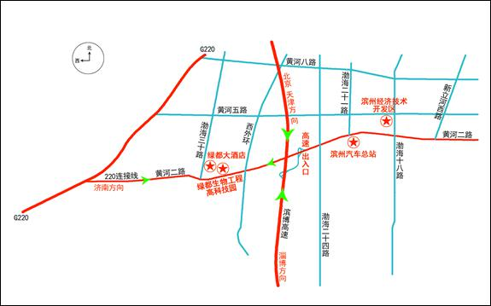
附件1：参会人员报名表

滨州市畜牧协会
2018年5月24日

抄报：滨州市畜牧兽医局、滨州市民政局、山东省滨州畜牧兽医研究院
滨州市畜牧协会办公室 2018年5月24日

附件1：
参会人员报名表
编号 | 姓名 | 单 位 | 拟任职务 | 联系方式 | 备注
注：本表可复制，根据报名人数自行调整，务于28日上午10时前报送会务组

